1. **Развитие речи**

«Лиса и заяц»

**Цель:** Познакомить с русской народной сказкой.

**Рекомендации для родителей:** Прочитать детям сказку «Лиса и заяц» и задать вопросы по содержанию, загадать загадки.

**Загадки.**

По полю скачет – ушки прячет,

Встанет столбом-ушки торчком. (заяц)

Это что за зверь лесной

Встал, как столбик под сосной? И стоит среди травы –

Уши выше головы? (заяц)

Хитрая плутовка, рыжая головка,

Хвост пушистый – краса! А зовут её(лиса).

-Как называется сказка? («Лиса и заяц»).

**Беседа по вопросам.**

-Как начинается сказка?

-Какое жилище было у зайца, а какое у лисы?

-Что случилось весной?

-Что сделала лиса?

-Какие звери хотели помочь зайчику выгнать лису?

-Объясните слова «пойдут клочки по закоулочкам»

-Смогли они ему помочь?

-Кто помог зайчику выгнать лису?

-Объясните слова «без памяти выскочила».

-Какую песенку пел петух?

-Чем закончилась сказка?

1. **Лепка**

«Я делаю зарядку»

**Цель:** Продолжать учить передавать в лепке характерное строение тела человека в движении.

**Рекомендации для родителей:** Во время лепки следить за осанкой ребенка. Фото поделки скинуть в чат группы.

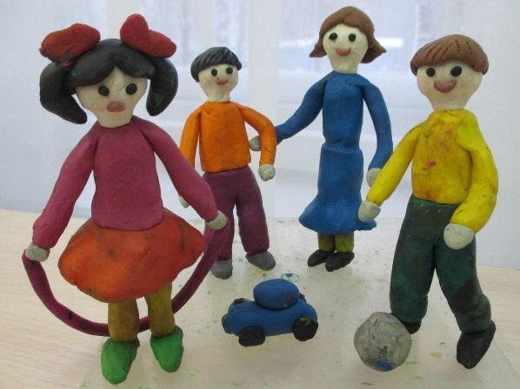

1. **Физкультура**

«Бег, ходьба»

**Цель:** Упражнять детей в чередовании ходьбы и бега.

Подвижная игра «Море волнуется»

*Инвентарь:* не требуется.

*Цель игры:* формировать творческое воображение.

Игроки стоят на площадке и говорят:

Море волнуется – раз,

Море волнуется – два,

Море волнуется – три,

Морская фигура на месте замри.

В такт словам дети взмахивают руками. С последними словами останавливаются и замирают, приняв различные позы. Отмечаются самые интересные фигуры.

!!!Фигура обязательно должна быть морская.